COMPARATIVE ANALYSIS OF MANUAL AND AUTOMATED TESTING EFFECTIVENESS USING RUBY CUCUMBER ON THE SIDARA SYSTEM
USULAN PENELITIAN TESIS

Diajukan sebagai salah satu syarat untuk Kolokium
Magister Ilmu Komputer
SEPTIANA RAHAYU
24321002
Pembimbing:
Dr. Damayanti., M.Kom.
PROGRAM STUDI MAGISTER ILMU KOMPUTER
FAKULTAS TEKNIK DAN ILMU KOMPUTER
UNIVERSITAS TEKNOKRAT INDONESIA
BANDAR LAMPUNG
2026

A. JUDUL
Tuliskan judul usulan penelitian maksimal 20 kata
COMPARATIVE ANALYSIS OF MANUAL AND AUTOMATED TESTING EFFECTIVENESS USING RUBY CUCUMBER ON THE SIDARA SYSTEM
B. RINGKASAN
Isian ringkasan penelitian tidak lebih dari 300 kata yang berisi urgensi, tujuan, metode, dan hasil yang diharapkan
Digitalisasi proses manajemen keselamatan kerja melalui sistem SIDARA (Sistem Informasi Dokumen Indobara) menghadirkan tantangan dalam memastikan kualitas perangkat lunak, khususnya pada modul IBPR (Identifikasi Bahaya dan Pengendalian Risiko) yang melibatkan alur input data, validasi, dan kalkulasi risiko yang kompleks. Pengujian yang tidak memadai berisiko meloloskan defect yang berdampak pada proses pengelolaan risiko keselamatan kerja. Saat ini pengujian dilakukan baik secara manual maupun otomatis menggunakan Ruby Cucumber, namun belum ada evaluasi sistematis mengenai efektivitas kedua pendekatan tersebut pada studi kasus ini.
Penelitian ini bertujuan untuk membandingkan efektivitas pengujian manual dan pengujian otomatis menggunakan Ruby Cucumber pada sistem SIDARA, serta memberikan rekomendasi pendekatan yang paling sesuai berdasarkan karakteristik sistem. Metode yang digunakan adalah studi kasus dengan pendekatan kuantitatif-komparatif, di mana skenario pengujian yang identik dijalankan melalui dua pendekatan secara paralel dan dibandingkan berdasarkan waktu eksekusi, cakupan skenario uji, dan defect detection rate.
Tahapan penelitian meliputi analisis requirement, penyusunan skenario uji, pelaksanaan pengujian manual, pengembangan automated testing framework berbasis Behavior-Driven Development (BDD) menggunakan Ruby Cucumber, pelaksanaan pengujian otomatis, serta analisis perbandingan hasil.
Hasil yang diharapkan dari penelitian ini adalah diperolehnya gambaran komparatif mengenai efektivitas dan efisiensi masing-masing pendekatan pengujian, serta rekomendasi strategi pengujian yang tepat untuk diterapkan pada sistem serupa. Penelitian ini diharapkan memberikan kontribusi praktis bagi peningkatan kualitas proses quality assurance di perusahaan, serta kontribusi akademis pada bidang Rekayasa Perangkat Lunak terkait penerapan BDD dalam konteks pengujian sistem industri.
C. PENDAHULUAN
Pendahuluan penelitian terdiri dari latar belakang, rumusan permasalahan yang akan diteliti, pertanyaan penelitian, tujuan, manfaat penelitian dan kerangka teoritis (state of the art) tidak lebih dari 1500 kata. Sitasi disusun dan ditulis berdasarkan sistem IEEE.
1. Latar Belakang
Pengujian perangkat lunak (software testing) merupakan bagian penting dalam siklus pengembangan sistem informasi untuk memastikan aplikasi berjalan sesuai kebutuhan dan bebas dari cacat sebelum digunakan oleh pengguna akhir [1]. Dalam praktiknya terdapat dua pendekatan utama, yaitu pengujian manual (manual testing) dan pengujian otomatis (automated testing), yang masing-masing memiliki karakteristik, kelebihan, dan keterbatasan berbeda.
Penelitian terdahulu menunjukkan hasil yang beragam terkait perbandingan efektivitas kedua pendekatan. Automated testing terbukti unggul dalam kecepatan eksekusi pengujian berulang, namun manual testing tetap lebih unggul dalam mendeteksi jenis kesalahan tertentu seperti kesalahan logika dibandingkan pengujian yang dibangkitkan secara otomatis [1]. Penelitian mengenai produktivitas menyimpulkan bahwa automated testing secara umum menghasilkan produktivitas lebih tinggi dibandingkan pengujian manual meskipun membutuhkan biaya persiapan awal yang lebih besar [2]. Temuan lain menyebutkan bahwa pendekatan hybrid yang mengombinasikan manual dan automated testing dapat menghasilkan efisiensi dan efektivitas pengujian yang lebih baik dibandingkan penerapan salah satu pendekatan saja [3], sementara studi kasus pada dua domain aplikasi berbeda menunjukkan bahwa trade-off antara efisiensi automated testing dan fleksibilitas manual testing sangat bergantung pada karakteristik sistem yang diuji [4].
Salah satu pendekatan automated testing yang berkembang adalah Behavior-Driven Development (BDD), yaitu pendekatan pengujian yang menuliskan skenario uji dalam bahasa alami terstruktur (Gherkin) sehingga dapat dipahami baik oleh pihak teknis maupun non-teknis [5]. Pendekatan ini terbukti meningkatkan kolaborasi antar peran, mempercepat siklus pengiriman perangkat lunak, serta memperjelas requirement melalui skenario yang berfungsi sekaligus sebagai dokumentasi hidup (living documentation) [6]. Salah satu tools yang umum digunakan untuk menerapkan BDD adalah Cucumber, yang mendukung penulisan skenario dalam bahasa Gherkin dan dapat diintegrasikan dengan berbagai bahasa pemrograman, salah satunya Ruby [7]. Ketika diintegrasikan ke dalam proses continuous integration, skenario BDD juga dapat berfungsi sebagai automated regression test yang meningkatkan traceability antara kebutuhan bisnis dan hasil pengujian [8].
Di lingkungan kerja penulis sebagai QA Engineer di PT Golden Energy Mines Tbk, pengujian automation dilakukan menggunakan Ruby dengan framework Cucumber. Salah satu sistem yang menjadi objek pengujian sehari-hari adalah SIDARA (Sistem Informasi Dokumen Indobara), platform digitalisasi dokumen kepatuhan Keselamatan dan Kesehatan Kerja (K3) yang menaungi beberapa modul dokumen, salah satunya modul IBPR (Identifikasi Bahaya dan Pengendalian Risiko). Modul ini menggantikan proses pengisian form yang sebelumnya dilakukan secara manual menggunakan Excel. Berdasarkan High-Level Specification Document (HSD) SIDARA Modul IBPR, proses pembuatan dokumen IBPR melibatkan tahapan penetapan konteks serta pengisian form yang mencakup identifikasi bahaya dan penilaian risiko dengan kalkulasi otomatis, sehingga rentan terhadap risiko kesalahan pengujian apabila hanya diuji dengan satu pendekatan saja.
Berdasarkan uraian tersebut, penelitian ini bertujuan membandingkan efektivitas pengujian manual dan pengujian otomatis menggunakan Ruby Cucumber pada studi kasus sistem SIDARA, sehingga dapat memberikan rekomendasi strategi pengujian yang paling sesuai dengan karakteristik sistem tersebut.
2. Rumusan Masalah
- Bagaimana merancang dan melaksanakan pengujian manual dan pengujian otomatis menggunakan Ruby Cucumber pada studi kasus sistem SIDARA?
- Bagaimana perbandingan efektivitas antara pengujian manual dan pengujian otomatis pada sistem SIDARA ditinjau dari waktu eksekusi, cakupan skenario uji, dan kemampuan mendeteksi defect?
- Pendekatan pengujian mana yang lebih sesuai diterapkan pada karakteristik proses bisnis sistem SIDARA, khususnya pada proses yang melibatkan validasi data dan kalkulasi otomatis?
3. Pertanyaan Penelitian
- Apakah automated testing menggunakan Ruby Cucumber mampu mendeteksi defect secara setara atau lebih baik dibandingkan manual testing pada sistem SIDARA?
- Seberapa besar efisiensi waktu yang dapat dicapai automated testing dibandingkan manual testing pada skenario pengujian yang identik?
4. Tujuan Penelitian
- Merancang dan melaksanakan pengujian manual dan pengujian otomatis menggunakan Ruby Cucumber pada studi kasus sistem SIDARA.
- Menganalisis dan membandingkan efektivitas kedua pendekatan berdasarkan metrik waktu eksekusi, cakupan skenario uji, dan defect detection.
- Memberikan rekomendasi pendekatan pengujian yang paling sesuai untuk diterapkan pada karakteristik proses bisnis sistem SIDARA.
5. Manfaat Penelitian
- Bagi perusahaan: memberikan rekomendasi berbasis data mengenai pendekatan pengujian yang paling efektif dan efisien, serta automated testing framework yang dapat digunakan secara berkelanjutan.
- Bagi akademik: memberikan kontribusi studi kasus empiris mengenai perbandingan manual dan automated testing berpendekatan BDD pada domain sistem dokumen kepatuhan K3.
- Bagi penulis: meningkatkan kemampuan analitis dalam mengevaluasi strategi pengujian perangkat lunak secara sistematis dan berbasis data.
6. Kerangka Teoritis (State of the Art)
Kerangka teoritis penelitian ini dibangun dari tiga pilar utama, yaitu teori software testing (manual dan automated) [1]–[4], pendekatan Behavior-Driven Development [5], [6], serta studi penerapan tools BDD seperti Cucumber [7], [8]. Berbeda dari penelitian-penelitian terdahulu yang umumnya membandingkan manual dan automated testing pada domain aplikasi umum atau industrial control software, penelitian ini menerapkan perbandingan tersebut secara langsung pada studi kasus sistem dokumen kepatuhan K3 di industri pertambangan Indonesia, dengan pendekatan BDD menggunakan Ruby Cucumber sebagai tools automation yang digunakan secara nyata di lingkungan kerja penulis.
D. METODOLOGI
Isian metodologi atau cara untuk mencapai tujuan yang telah ditetapkan tidak lebih dari 1500 kata. Pada bagian metodologi wajib dilengkapi dengan diagram alir penelitian yang menggambarkan alur, metode, dan pendekatan yang digunakan (input – proses – output). Format diagram alir dapat berupa file JPG/PNG. Metode penelitian harus memuat sekurang-kurangnya prosedur penelitian, data yang digunakan, metode pengolahan data dan metode analisis.
Research Design
Penelitian ini menggunakan pendekatan studi kasus (case study) dengan metode kuantitatif-komparatif, yaitu membandingkan dua perlakuan (pengujian manual dan pengujian otomatis) pada objek yang sama untuk menghasilkan data terukur yang dapat dianalisis secara statistik deskriptif. Pendekatan ini dipilih karena tujuan penelitian adalah membandingkan efektivitas dua metode pengujian secara langsung pada studi kasus nyata, bukan mengembangkan model prediktif baru.
Tahapan Penelitian
Tahapan penelitian disajikan pada diagram alir berikut, dimulai dari studi literatur dan analisis requirement, penyusunan skenario uji, pelaksanaan pengujian secara paralel (manual dan otomatis), pengumpulan data hasil, hingga analisis perbandingan dan penarikan kesimpulan.
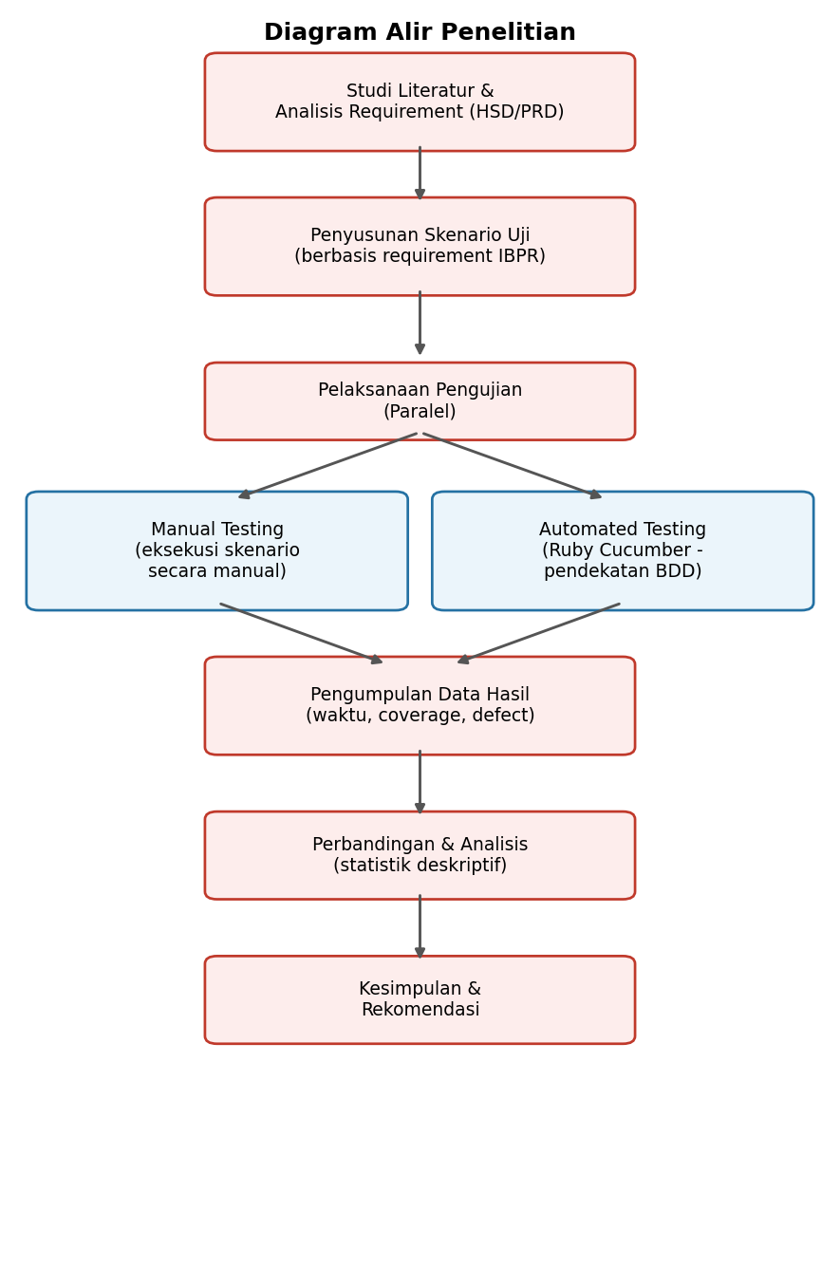
Gambar 1. Diagram Alir Penelitian
Metode Pengumpulan Data
Data yang digunakan dalam penelitian ini merupakan data primer yang dihasilkan langsung dari eksperimen pengujian, serta data sekunder berupa dokumen requirement. Data sekunder diperoleh dari High-Level Specification Document (HSD) dan Product Requirement Document (PRD) SIDARA Modul IBPR sebagai acuan penyusunan skenario uji. Data primer diperoleh dari hasil eksekusi pengujian manual dan pengujian otomatis pada skenario yang identik, mencakup waktu eksekusi, jumlah skenario yang berhasil diuji, dan defect yang ditemukan.
Pengolahan Data
- Analisis requirement: menelaah HSD/PRD untuk mengidentifikasi alur bisnis proses pembuatan dokumen IBPR (penetapan konteks dan input form IBPR).
- Penyusunan skenario uji: menyusun test case manual dan feature file Gherkin untuk automated testing berdasarkan requirement yang sama, agar perbandingan dilakukan pada basis yang identik (apple-to-apple).
- Eksekusi dan pencatatan: menjalankan kedua pendekatan pengujian serta mencatat waktu eksekusi, cakupan skenario, dan defect yang ditemukan.
- Analisis perbandingan: mengolah data menggunakan statistik deskriptif (rata-rata, persentase, selisih) untuk membandingkan performa kedua pendekatan pada setiap metrik.
Instrumen Penelitian
- Perangkat lunak automation: Ruby, Cucumber (Gherkin), Git untuk version control.
- Perangkat pencatatan hasil pengujian dan dokumentasi skenario (feature file dan dokumen test case manual).
- Variabel penelitian: waktu eksekusi, cakupan skenario uji (test coverage), defect detection rate, dan konsistensi hasil pengujian.
Narasumber
Narasumber pendukung dalam penelitian ini adalah tim QA dan tim pengembang sistem SIDARA di PT Golden Energy Mines Tbk untuk validasi skenario pengujian, serta dosen pembimbing untuk arahan metodologi penelitian.
Lokasi Penelitian
Penelitian dilaksanakan pada lingkungan pengujian (testing environment) sistem SIDARA Modul IBPR di PT Golden Energy Mines Tbk.
E. HASIL YANG DIHARAPKAN
Jelaskan hasil yang diharapkan dari penelitian. (Kontribusi Teoritis dan Praktis)
1. Kontribusi Teoritis
Secara teoritis, penelitian ini diharapkan memperkaya kajian pada bidang Rekayasa Perangkat Lunak, khususnya terkait penerapan pendekatan Behavior-Driven Development (BDD) menggunakan Ruby Cucumber dalam konteks perbandingan efektivitas manual dan automated testing. Penelitian ini diharapkan memperkuat pemahaman mengenai kondisi-kondisi di mana masing-masing pendekatan pengujian lebih unggul, khususnya pada sistem yang melibatkan validasi data dan kalkulasi otomatis seperti pada domain sistem dokumen kepatuhan K3.
2. Kontribusi Praktis
Secara praktis, penelitian ini diharapkan menghasilkan automated testing framework berbasis Ruby Cucumber yang dapat digunakan secara berkelanjutan untuk pengujian regresi pada modul IBPR sistem SIDARA. Selain itu, hasil perbandingan efektivitas kedua pendekatan pengujian diharapkan dapat menjadi acuan bagi tim QA PT Golden Energy Mines Tbk dalam menentukan strategi pengujian yang tepat untuk sistem serupa, sehingga dapat meningkatkan efisiensi proses quality assurance tanpa mengorbankan kualitas deteksi defect.
F. JADWAL PENELITIAN
Jadwal penelitian disusun berdasarkan pelaksanaan penelitian dan disesuaikan berdasarkan lama bulan pelaksanaan penelitian (minimal 4 bulan)
Tabel 1. Jadwal Penelitian
No. | Tahapan Penelitian | Agustus | September | Oktober | November
1 | Studi Literatur | ✓
2 | Analisis Requirement & Penyusunan Skenario Uji | ✓ | ✓
3 | Pelaksanaan Manual Testing |  | ✓ | ✓
4 | Pengembangan Automated Testing Framework (Ruby Cucumber) |  | ✓ | ✓
5 | Pelaksanaan Automated Testing & Analisis Perbandingan |  |  | ✓ | ✓
6 | Penyusunan Laporan Hasil Penelitian |  |  |  | ✓
Catatan: jadwal bersifat draf awal dan perlu disesuaikan kembali dengan waktu persetujuan dosen pembimbing serta ketersediaan akses environment testing di perusahaan.
G. DAFTAR PUSTAKA
Daftar Pustaka dengan format IEEE
[1] E. Enoiu and D. Sundmark, "A Comparative Study of Manual and Automated Testing for Industrial Control Software," in Proc. IEEE Int. Conf. Software Testing, Verification and Validation (ICST), 2017.
[2] International Journal for Multidisciplinary Research (IJFMR), "Automated vs. Manual Testing: A Productivity Comparison," Int. J. Multidiscip. Res., vol. 5, no. 1, 2023.
[3] "The Impact of Manual and Automatic Testing on Software Testing Efficiency and Effectiveness," Indian J. Sci. Res., vol. 3, no. 3, pp. 88–90, 2023.
[4] "A Comparative Analysis of Manual Versus Automated Software Testing: Efficiency, Effectiveness and Practical Applications," Annu. Methodol. Arch. Res. Rev., vol. 4, no. 1, pp. 206–230, 2026.
[5] C. Solís and X. Wang, "A Study of the Characteristics of Behaviour Driven Development," in Proc. 37th EUROMICRO Conf. Software Engineering and Advanced Applications (SEAA), 2011, pp. 383–387, doi: 10.1109/SEAA.2011.76.
[6] A. C. Barus, "The Implementation of ATDD and BDD from Testing Perspectives," J. Phys. Conf. Ser., vol. 1175, no. 1, p. 012112, Mar. 2019, doi: 10.1088/1742-6596/1175/1/012112.
[7] K. Khaerunnisa, N. Selviandro, and R. R. Riskiana, "Comparative Study of Robot Framework and Cucumber as BDD Automated Testing Tools," Ultimatics: J. Tek. Inform., vol. 15, no. 1, 2023, doi: 10.31937/ti.v15i1.3228.
[8] "Applying Behaviour-Driven Development (BDD) to Improve Test Coverage in Agile Software Development," World J. Adv. Res. Rev., vol. 21, no. 1, 2024, doi: 10.30574/wjarr.2024.21.1.0332.

